1 - Realize os testes acima e monte uma tabela com os tempos de execução de cada algoritmo.

 | Utilizou | Planning Time | Execution Time
Sem nada ativo | Nested Loop | 0,154 | 1763,594
Hash Join ativo | Hash Join | 0,279 | 539,273
Merge Join ativo | Merge Join | 0,252 | 1106,265
Nested Loop ativo | Nested Loop | 0,110 | 1516,666
Tudo ativo | Hash Join | 0,213 | 335,384

Sem nada ativo
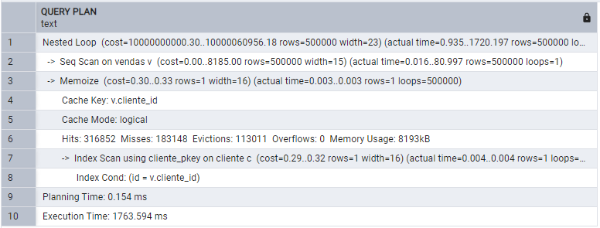
Hash Join ativo
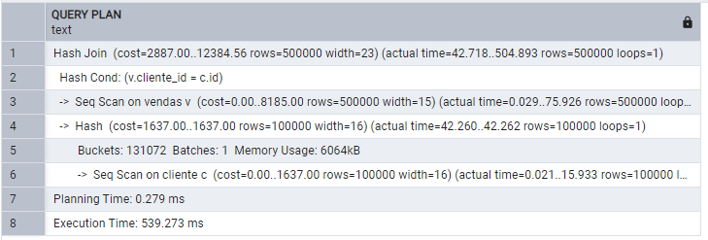
Merge Join ativo
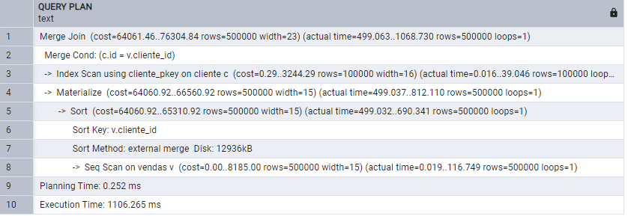
Nested Loop ativo
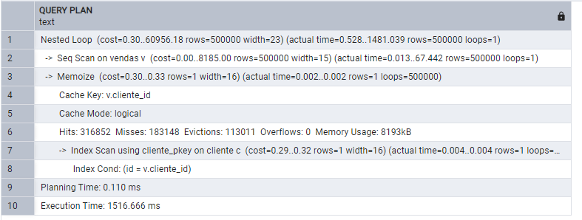
Tudo ativo
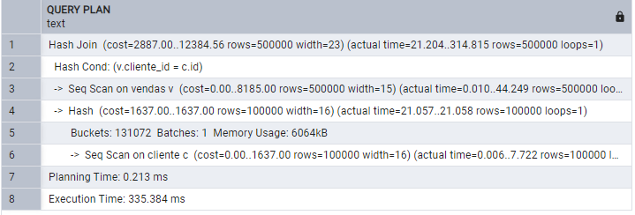
Codigo utilizado
SET enable_hashjoin = off;
SET enable_mergejoin = off;
SET enable_nestloop = off;

EXPLAIN ANALYZE
SELECT c.nome, v.valor
FROM cliente c
JOIN vendas v ON c.id = v.cliente_id;
2- Crie uma tabela pequena e popule com poucas entradas e monte a tabela com os tempos de execução de cada algoritmo.
 | Utilizou | Planning Time | Execution Time
Sem nada ativo | Nested Loop | 1,467 | 0,281
Hash Join ativo | Hash Join | 0,098 | 0,154
Merge Join ativo | Merge Join | 0,117 | 0,254
Nested Loop ativo | Nested Loop | 0,132 | 0,360
Tudo ativo | Hash Join | 0,125 | 0,177
Sem nada ativo
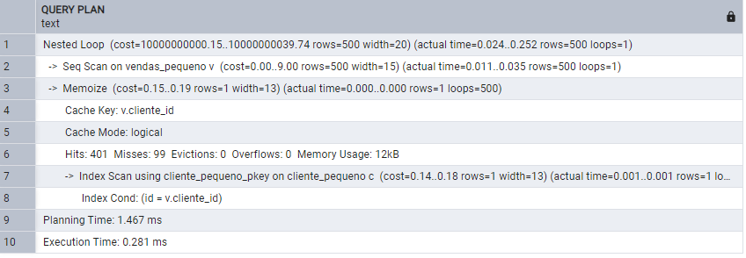
Hash Join ativo
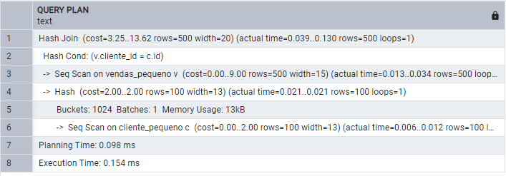
Merge Join ativo
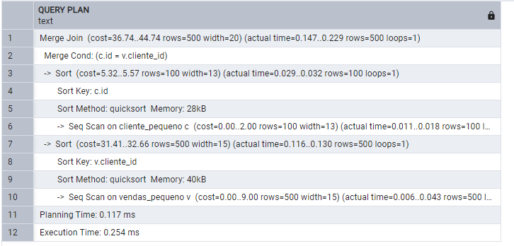

Nested Loop ativo
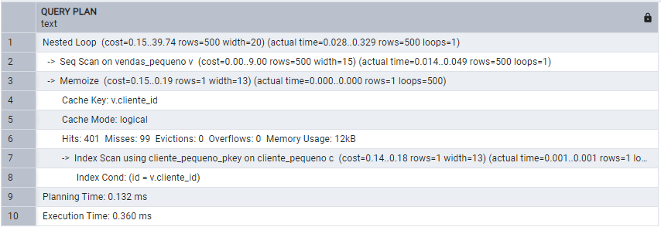
Tudo ativo
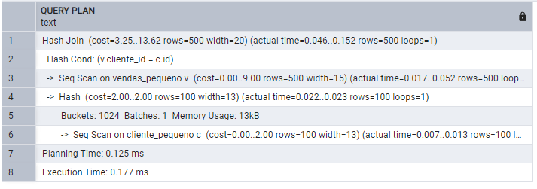

Codigo Utilizado
-- Criar tabelas pequenas
CREATE TABLE cliente_pequeno (
id SERIAL PRIMARY KEY,
nome TEXT,
idade INT
);
CREATE TABLE vendas_pequeno (
id SERIAL PRIMARY KEY,
cliente_id INT REFERENCES cliente_pequeno(id),
valor NUMERIC
);
-- Popular tabela cliente_pequeno com 100 registros
INSERT INTO cliente_pequeno (nome, idade)
SELECT 'Cliente' || g, (random()*80)::int
FROM generate_series(1, 100) AS g;
-- Popular tabela vendas_pequeno com 500 registros
INSERT INTO vendas_pequeno (cliente_id, valor)
SELECT (floor(random()*100) + 1)::int, random()*1000
FROM generate_series(1, 500) AS g;
3 - Compare se os algoritmos usados foram os mesmos em ambas tabelas.
Sim em ambas as tabelas no mesmo cenário o mesmo processo foi utilizado
Quando o pg pode escolher entre todos os processos ele acabou escolhendo o Hash em ambas as tabelas

4 - Adicione índices às tabelas e também compare se os índices foram os mesmos.
Algoritmo | Tempo (ms) | Observação
Hash Join | 224,550 | Ele foi sem forçar
Nested Loop Join | 804,228 | Forçando ele
Index Nested Loop Join | 601,349 | Forçando ele com  SET enable_seqscan = off;  Porque o pg não queria utilizar index
Merge Join | 350,819 | Forçando ele

